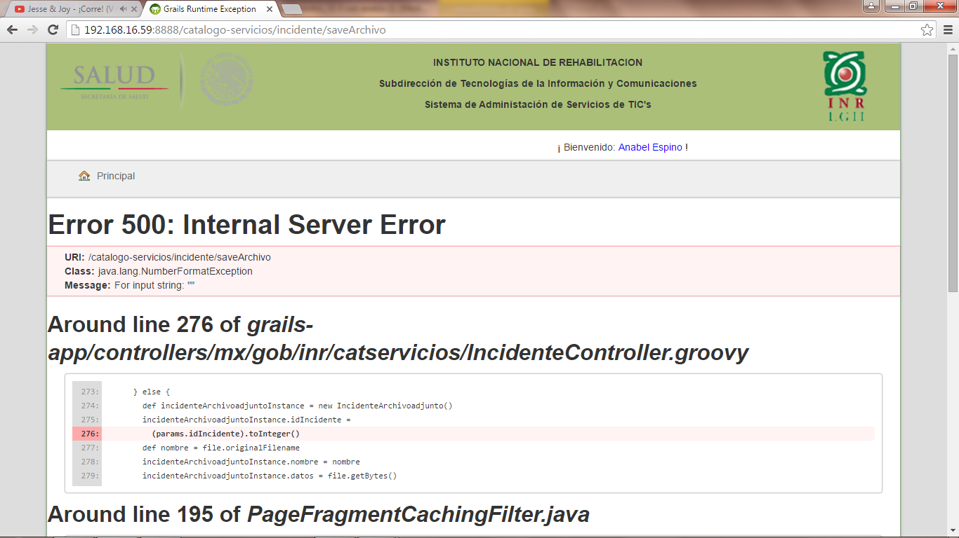

Este error se genera cuando se intenta adjuntar un archivo de Word en el incidente 7/2016, no obstante se regresa a página principal y se ingresa nuevamente al incidente repitiendo las acciones para validar los tipos de archivos que se pueden adjuntar y después de haber adjuntado otro tipo de archivos (como se muestra en la pantalla de abajo), permite el de Word.

**X Ustedes no deben probar en la dirección .16.59: sino la dirección .16.59: , esa dirección es de desarrollo. A veces cuando estoy con ustedes muestro esa dirección, pero solo para mostrar algo muy reciente.**

